**בניית מערכות מבוססות WEB**

**פרויקט אישי – חלק א**

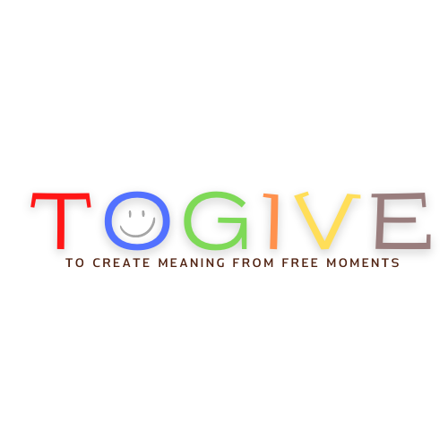**נוי שחטמן, 208853028**

**1.הסבר כללי**

אתר TOGIVE הינו למעשה פלטפורמה שבה ניתן למצוא אירועים התנדבותיים לפי חיפוש אישי ולקחת בהם חלק התנדבותי.

באתר זה, אנשים אשר מעוניינים לתת ולתרום למען הקהילה יוכלו למצוא אירועים התנדבותיים ספציפיים של עמותות אשר ישמחו לקבל את עזרתם של אותם מתנדבים פוטנציאלים.

כיום ישנם אנשים רבים אשר רוצים לתרום למען האחר ולהתנדב בעמותות אך לא יכולים להישאר מחויבים לאותה עמותה לאורך זמן, היות ובשביל להשתתף באירועים של עמותות לרוב יש צורך לקחת חלק פעיל וממושך.

TOGIVE נותן פתרון לבעיה ומציג למשתמשים אירועים ספציפיים בהן יוכלו לקחת חלק מבלי להתחייב להתנדב באופן קבוע.

כך אנשים המוצאים את עצמם ללא תוכניות בשעות מסוימות ביום ספציפי יוכלו לנצל את הזמן הזה בשביל לתת לחברה ולהרגיש משמעותיים.

**2. דרישות UX**

א.USER : אנשים מכל העולם המעוניינים לקחת חלק ולתרום למען הקהילה לפי זמנם הפנוי וללא התחייבות לקביעות בעמותה.

ב. הצרכים הרלוונטיים הם ריכוז כלל אירועי ההתנדבות, הצגת הפרטים ללקוח ומעבר לאתר העמותה הרלוונטית. כמו כן הלקוח יוכל לבצע סינון של האירועים לפי סוג אירוע התנדבות, מיקום ותאריך.

ג. השירותים שהאפליקציה נותנת למשתמש: התחברות / יצירת חשבון בכניסה לאתר, הפנייה לדפי האינסטגרם והפייסבוק של החברה, הופעת מנגנון חיפוש וסינון אירועים והצגת האירועים הרלוונטיים עם הפנייה לאתר הרלוונטי של העמותה ליצירת קשר.

ד. התהליך שיאפשר את השירות זה למעשה סינון כלל האירועים בבסיס נתונים והצגתם ללקוח לפי הסינון שביצע.

ה. התוכן הנדרש על מנת לספק את השירות:

* כניסה בעזרת שם משתמש וסיסמא.
* בסיס נתונים עם פרטים על כל אירוע התנדבות- עמותה, סוג אירוע, ארץ, עיר, תאריך וקישור לאתר העמותה .
* שירותי מפות ומיקום.
* מעבר לאתרי העמותות.

ו. מבנה הנתונים על מנת לספק את השירות הינו מודל SQL טבלאי.

להלן תרשים ה- ERD:

מספר עמותה

שם

קישור לאתר

עמותה

אירוע

מספר אירוע

סוג אירוע

[מיקום- ארץ]

[מיקום- עיר]

תאריך

חיפוש

מספר חיפוש



משתמש

מייל

סיסמה

1:1

1:1

1:1

0:N

0:N

0:N

בעלת

כולל

מבצע

להלן טבלאות הSQL:

* עמותות ( מספר עמותה, שם, קישור )
* אירועים ( מספר אירוע, עמותה (עמותות), סוג אירוע, תאריך)
* משתמשים ( מייל, סיסמה)
* חיפושים ( מספר חיפוש, מספר אירוע (אירוע) )
* מיקומים ( מספר אירוע (אירועים) , ארץ, עיר)

הנחות:

1. משך אירוע הינו מקסימום יום אחד
2. כל אירוע מתבצע על ידי עמותה אחת בלבד
3. ניתן לבצע אותו חיפוש (עם אותן נתונים) יותר מפעם אחת, לכן חיפוש הוגדר כיישות
4. הנחה כי ישנם ערים בעלי אותו שם בארצות שונות לכן "עיר" לא הוגדר כמזהה

**3.דרישות UI-**

א. האתר מבקשת להותיר על המשתמש תחושה של נוחות, פשטות וחיוביות.

המטרה העיקרתי של האתר הינה לגרום לאנשים תחושת נוחות, שירגישו שהגלישה באתר פשוטה ומונגשת לכולם. לכן חשוב לתת למשתמש להרגיש בנוח לאורך כל החוויה שלו באתר, מרגע הכניסה עד לרגע שבו הוא מועבר לאתר עמותה. האתר יבנה עם כפתורים בולטים ותיבות גדולות במרכז הדף, רקעים לבנים וכיתוב בצבע שחור נטרלי, עיצוב נעים לעין ולא עמוס מידי.

בנוסף, היות ומדובר על אתר שמטרתו ליצור ערך בזמנים הפנויים של המשתמשים שלו, חשוב לתת תחושה חיובית לאורך כל התהליך של המשתמש באתר וזה ימושש בעזרת לוגו צבעוני, ציורים פשוטים הנותנים תחושות חיוביות כמו אנשים שמחים בדף הראשי, חיוך בדף ההתחברות, יד עם לב בדף הכניסה וכו.

ב. האמצעים הגרפיים שישרתו את הערכים האלו הינם:

* צבעים- אפור (#C0C0C0), שחור (#000000), לבן (#FFFFFF), BLANCHEDALMOND(#FFEBCD), (#79443B) BONE.

*פונטים- MICROSOFT TAI LE, HP SIMPLIFIED

**4. Wireframes –**

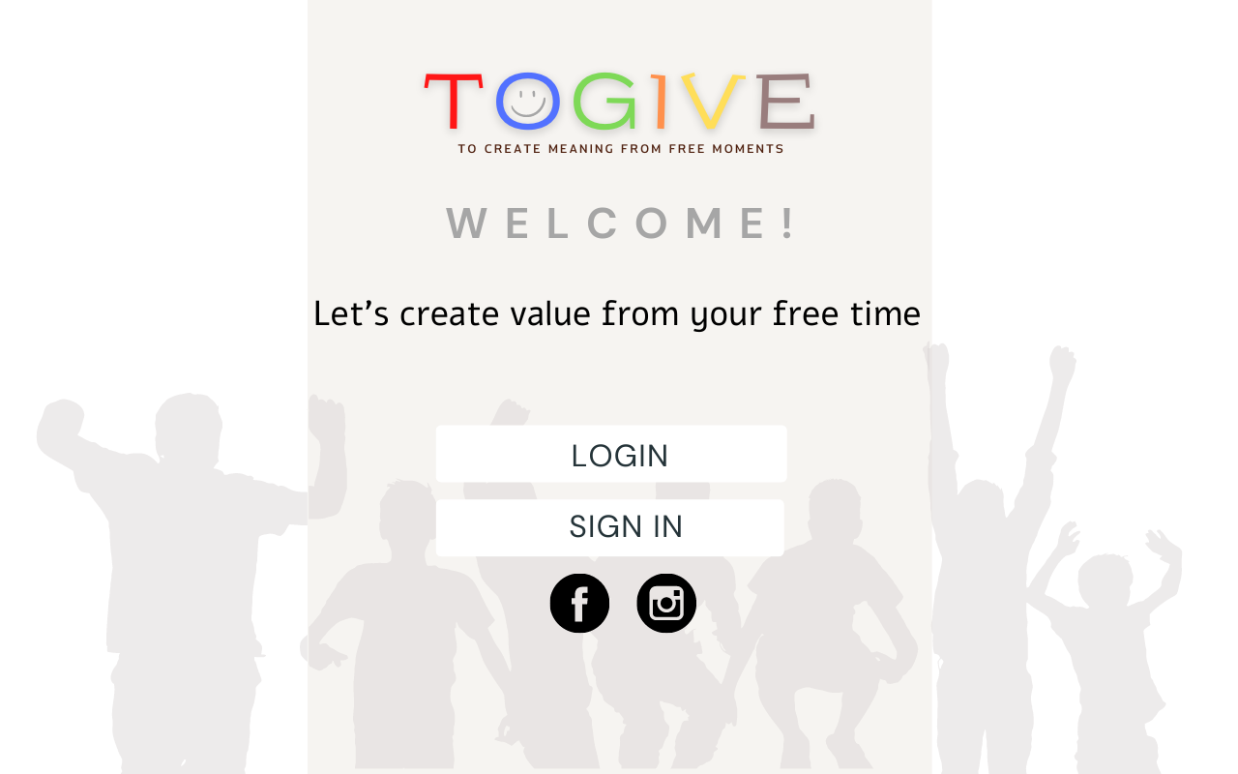

**דף ראשי**

זהו למעשה דף הכניסה של האתר.

דרך דף זה יוכל המשתמש להתחבר או להירשם לאתר ולבקר בעמודי האינסטגרם והפייסבוק של TOGIVE.

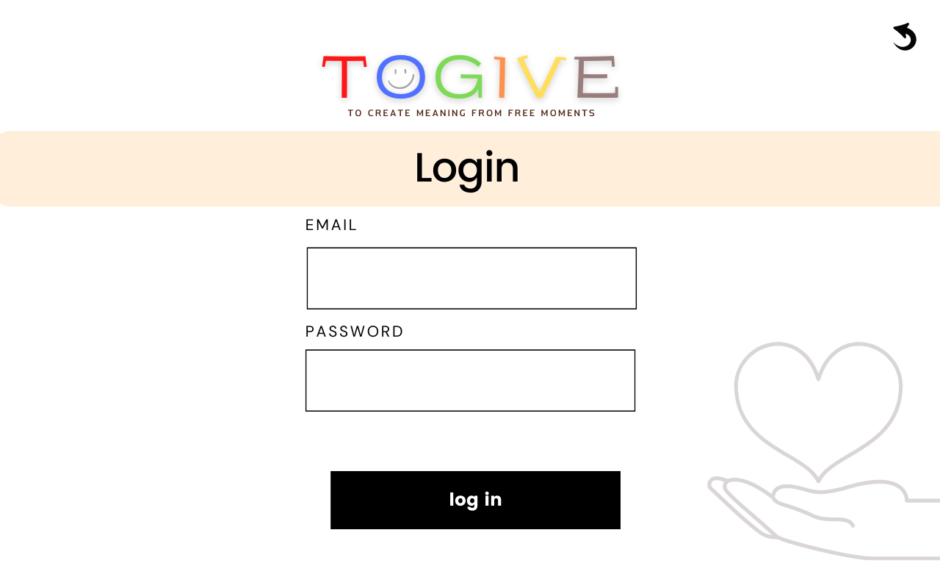

**דף התחברות**

בדף זה משתמש רשום יכול להתחבר לחשבון שלו או לחזור לדף הראשי.

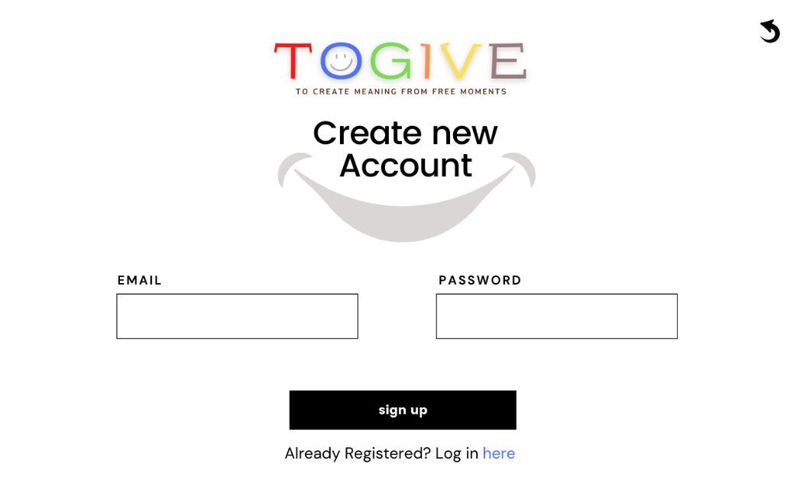

**דף יצירת חשבון**

בדף זה משתמש חדש יכול לפתוח חשבון אישי על ידי מילוי של מייל וסיסמה.

כמו כן משתמש רשום שנכנס לדף זה יוכל בלחיצה על המילה HERE לעבור לדף ההתחברות.

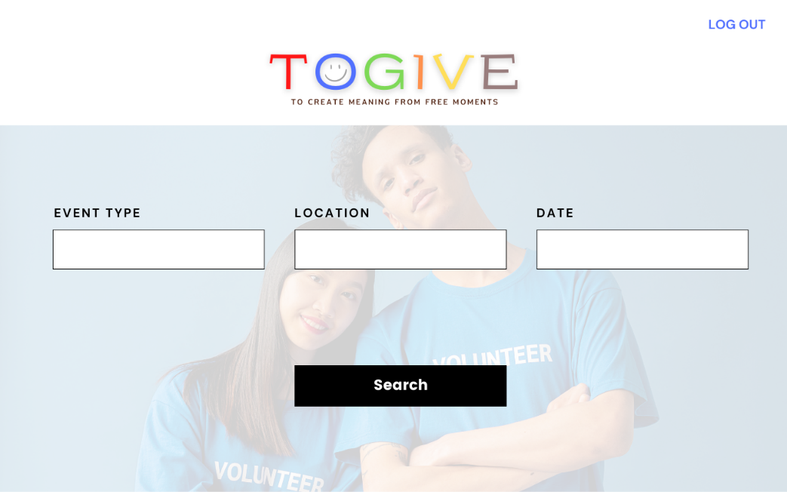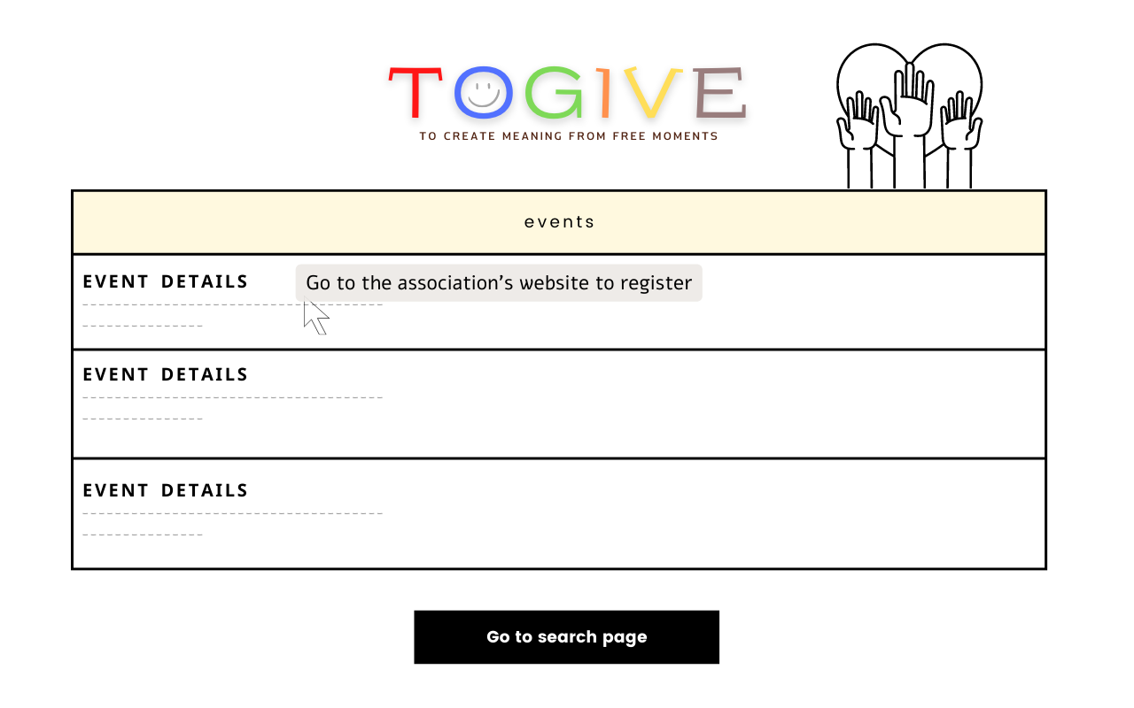

**דף חיפוש אירועים**

דף זה מופיע למשתמש לאחר הכניסה לחשבון שלו. כאן יוכל המשתמש לסנן את האירועים הרלוונטיים שלו לפי סוג אירוע, מיקום ותאריך.

לחיצה על כפתו חיפוש תוביל אותו לדף התוצאות ולחיצה על LOG OUT תנתק אותו מהמערכת אל הדף הראשי.

**דף תוצאות**

בדף זה יוצגו למשתמש האירועים הרלוונטים בהתאם לחיפוש שביצע.

האירועים יוצגו בצורה של רשימה וברכיבה עם העכבר על כל אירוע יוצג למשתמש המעבר לאתר העמותה.